Муниципальное дошкольное образовательное учреждение
«Речкаловский детский сад»

ПРОТОКОЛ № 2
заседания Совета учреждения (далее СУ)

«21» февраля 2019 г.

Место составления: д. Речкалова
Количество членов Совета учреждения 7 человек.
Присутствовали: 7 членов Совета учреждения: Боярникова О.В (заведующий ДОУ), Щапкова С.А (работник ДОУ), Счастливцева В.В. (работник ДОУ), Пахомова И.А.(родительская общественность), Демина М.С. (родительская общественность), Криворучка Т.А. (представитель от СПК «К-з Дружба»), Лавелина С.Л (работник МОУ «Речкаловская СОШ»)

Приглашенные: гл. бухгалтер МДОУ Симанова В.Ю.

Повестка дня:
- Выбор секретаря Совета учреждения (по причине увольнения бывшего секретаря);
- Контроль за расходуемыми финансовыми и материальными средствами в учреждении за 2018г.
- Контроль качества работы учреждения, воспитания и образования детей по
Образовательной программе ДОУ за 1 полугодие 2018-2019 учебного года;
- Разное.

Поступило предложение Пахомовой И.А., члена Совета учреждения, утвердить повестку дня Совета учреждения.

Проголосовали: « За» - 7 чел., «против»- 0 чел., «воздержалось» - 0 чел..

ХОД ЗАСЕДАНИЯ:
- Слушали по первому вопросу: Боярникову О.В., Заведующего ДОУ. Она предложила членам СУ выбрать секретаря среди членов СУ сроком на 2 года, в следствии увольнения Мальгиной О.А.
Выступили: Пахомова И.А. предложила секретарем выбрать Счастливцеву В.В.., старшего воспитателя детского сада. Все члены СУ её поддержали.
Решили по первому вопросу:
Утвердить кандидатуру Счастливцевой В.В. секретарем.
Проголосовали: « За» - 7 чел, «против» - 0 чел., «воздержались»- 0 чел.

- По второму вопросу выступала гл. бухгалтер Симанова В.Ю., которая представила информацию за расходуемыми финансовыми и материальными средствами в учреждении за 2018г. представила обоснования по расходу финансово – хозяйственной деятельности по местному бюджету по коду классификации 225, 226 и 340 статьи на 2018г. Более подробно Валентина Юрьевна остановилась на родительской плате, информировала родителей что
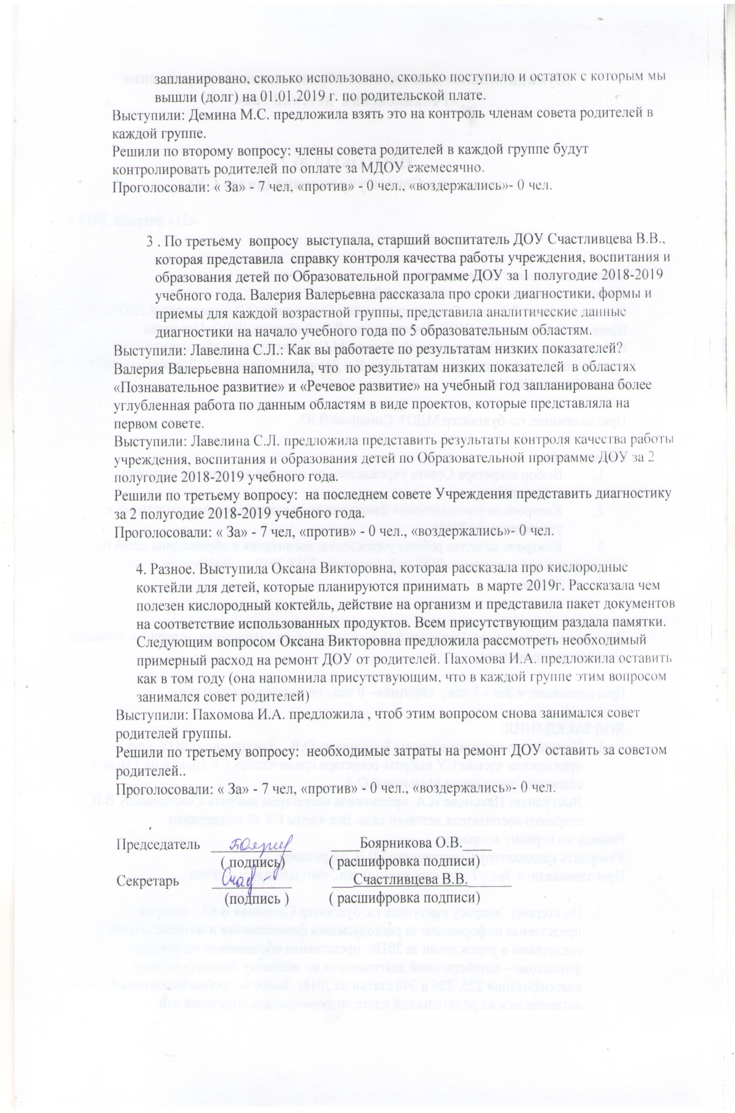
запланировано, сколько использовано, сколько поступило и остаток с которым мы вышли (долг) на 01.01.2019 г. по родительской плате.
Выступили: Демина М.С. предложила взять это на контроль членам совета родителей в каждой группе.
Решили по второму вопросу: члены совета родителей в каждой группе будут контролировать родителей по оплате за МДОУ ежемесячно.
Проголосовали: « За» - 7 чел, «против» - 0 чел., «воздержались»- 0 чел.

3 . По третьему вопросу выступала, старший воспитатель ДОУ Счастливцева В.В., которая представила справку контроля качества работы учреждения, воспитания и образования детей по Образовательной программе ДОУ за 1 полугодие 2018-2019 учебного года. Валерия Валерьевна рассказала про сроки диагностики, формы и приемы для каждой возрастной группы, представила аналитические данные диагностики на начало учебного года по 5 образовательным областям.
Выступили: Лавелина С.Л.: Как вы работаете по результатам низких показателей?
Валерия Валерьевна напомнила, что по результатам низких показателей в областях «Познавательное развитие» и «Речевое развитие» на учебный год запланирована более углубленная работа по данным областям в виде проектов, которые представляла на первом совете.
Выступили: Лавелина С.Л. предложила представить результаты контроля качества работы учреждения, воспитания и образования детей по Образовательной программе ДОУ за 2 полугодие 2018-2019 учебного года.
Решили по третьему вопросу: на последнем совете Учреждения представить диагностику за 2 полугодие 2018-2019 учебного года.
Проголосовали: « За» - 7 чел, «против» - 0 чел., «воздержались»- 0 чел.

4. Разное. Выступила Оксана Викторовна, которая рассказала про кислородные коктейли для детей, которые планируются принимать в марте 2019г. Рассказала чем полезен кислородный коктейль, действие на организм и представила пакет документов на соответствие использованных продуктов. Всем присутствующим раздала памятки. Следующим вопросом Оксана Викторовна предложила рассмотреть необходимый примерный расход на ремонт ДОУ от родителей. Пахомова И.А. предложила оставить как в том году (она напомнила присутствующим, что в каждой группе этим вопросом занимался совет родителей)
Выступили: Пахомова И.А. предложила , чтоб этим вопросом снова занимался совет родителей группы.
Решили по третьему вопросу: необходимые затраты на ремонт ДОУ оставить за советом родителей..
Проголосовали: « За» - 7 чел, «против» - 0 чел., «воздержались»- 0 чел.

Председатель ___________ ____Боярникова О.В.____
( подпись) ( расшифровка подписи)
Секретарь ___________ ___Счастливцева В.В.______
(подпись ) ( расшифровка подписи)

